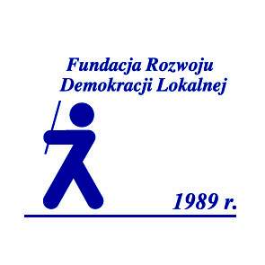

**Szanowni Państwo,**

Urząd Miasta w Dzierżoniowie przy współpracy z Fundacją Rozwoju Demokracji Lokalnej opracowuje **Program Rozwoju Społecznego Dzierżoniowa na lata 2015-2020.** Ze względu na istotną rolę Państwa jednostki w obszarze **edukacji** prosimy o udzielenie wyczerpujących odpowiedzi **na pięć pytań ankietowych**. Państwa ankieta nie będzie publikowana indywidualnie lecz jej zapisy zostaną wykorzystane w procesie **przygotowania Programu.**

Wypełnioną ankietę prosimy odesłać mailem na adres: mszalinska@um.dzierzoniow.pl lub dostarczyć do Wydziału Infrastruktury Społecznej UM Dzierżoniów pokój nr 15 w **termie do 11 lipca br. Bardzo liczymy, że wypełniając niniejszą ankietę zechcą Państwo mieć wpływ na kształt Programu.**

**A N K I E T A**

1. Proszę przeczytać załączoną listę problemów i uzupełnić, o ewentualne ważne **brakujące potrzeby**, które nie zostały jeszcze zidentyfikowane w obszarze edukacji?
2. Proszę określić w miarę możliwości konkretnie i uzasadnić jakie **nowe zajęcia pozalekcyjne i dla kogo**, powinny zostać zaplanowane w Programie Rozwoju Społecznego?
3. Proszę wskazać i krótko uzasadnić jakie konkretne działania mogą najlepiej przyczynić się do podniesienia **efektywności kształcenia** w szkołach podstawowych i gimnazjach w Dzierżoniowie?
4. Jakie inne projekty mogłyby przyczynić się Państwa zdaniem do tworzenia jeszcze bardziej sprzyjających **warunków do edukacji dzieci i młodzieży** w Dzierżoniowie?
5. Proszę wskazać z jakiego zakresu tematycznego potrzebne jest Państwa zdaniem podniesienie **kompetencji pracowników Państwa jednostki (np. jakie konkretne szkolenia dla nauczycieli)** aby efektywniej mogli wykonywać swoją pracę?

Nazwa jednostki wypełniającej ankietę:____________________________________________________________

**Serdecznie dziękujemy za wypełnienie ankiety!**